Блок распределения питания

PWD4-5

Паспорт и инструкция по эксплуатации

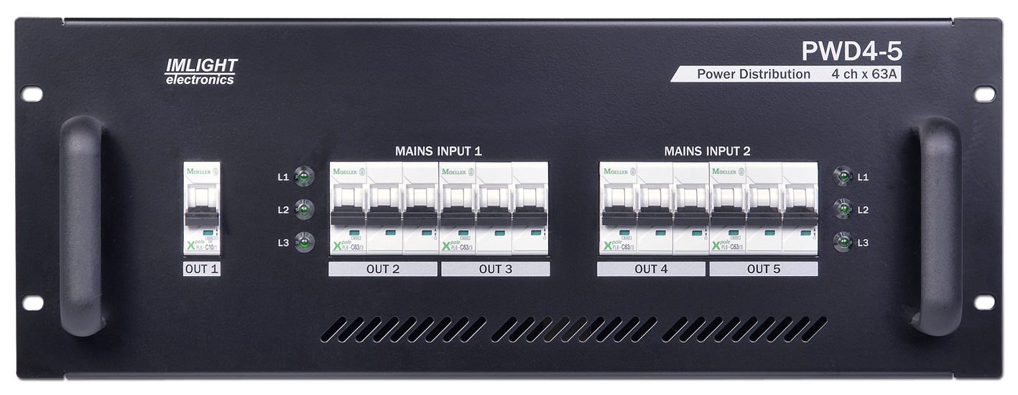
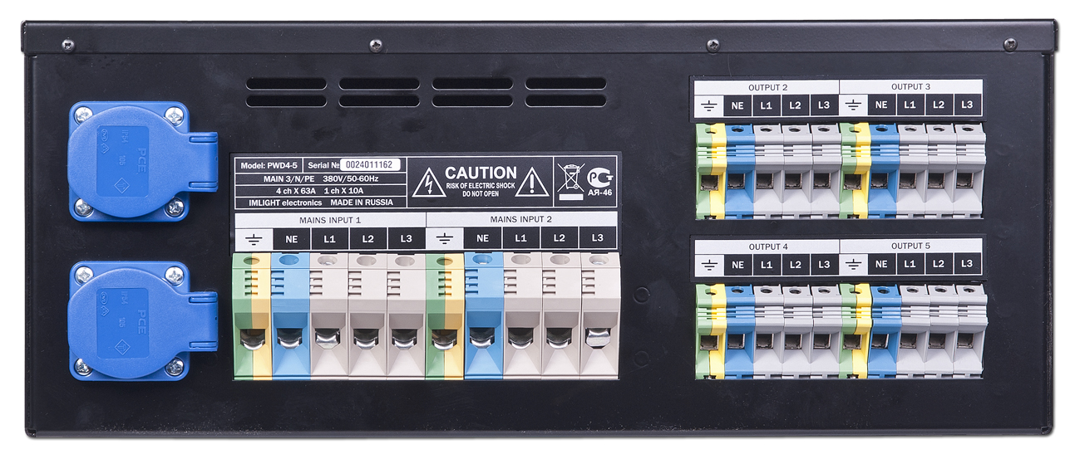

1. Назначение.

Блок распределения питания PWD4-5, в дальнейшем блок, предназначен для распределения питающего напряжения между потребителями в осветительных системах, системах озвучивания помещений при использовании последних на театральных и концертных площадках, в домах культуры, дискотеках, ресторанах и т.п.
Блок изготовлен в соответствии с техническими условиям ТУ 3434-003-434800356758-06, изменения №2, сертифицирован системой РОСТЕСТ, сертификат соответствия № РОСС RU.АЯ46.В02803, выдан сроком с 17.08.2011г. по 16.08.2014 г.

2. Устройство прибора и принцип действия.

- Внутри блока осуществляется коммутация входного 3-фазного сетевого напряжения с двух входов на 5 независимых выходов. Выход OUT1 – однофазный, две розетки типа SCHUKO, защищен автоматическим выключателем на ток 1п10А.
- Выходы OUT2 и OUT3 подключены к входу MAINS INPUT 1. Каждый выход защищен от перегрузки и короткого замыкания 3-фазным автоматическим выключателем на ток 3п63А.
- Выходы OUT4 и OUT5 подключены к входу MAINS INPUT 2. Каждый выход защищен от перегрузки и короткого замыкания 3-фазным автоматическим выключателем на ток 3п63А.

- Все автоматические выключатели расположены на передней панели блока. Там же находятся индикаторы наличия напряжения сети по входам MAINS INPUT 1 и 2 (фазы L1, L2, L3).
- На задней панели находятся – 5 клемм для подключения напряжения питающей сети по входу MAINS INPUT 1, 5 клемм для подключения напряжения питающей сети по входу MAINS INPUT 2, 20 клемм – выходы OUT2-OUT5, 2 розетки SCHUKO – выход OUT1.
- Клеммы СЕРОГО цвета используются для подключения фазных проводов L1, L2, L3, клеммы СИНЕГО цвета для подключения проводов нейтрали NE, клеммы ЖЕЛТО-ЗЕЛЕНОГО цвета для подключения проводов заземления PE.
- Максимальное сечение проводов для входных клемм – 35 кв.мм, максимальное сечение проводов для выходных клемм - 16 кв.мм.
- Корпус блока выполнен в конструктиве 19" высотой 4U из стали толщиной 1,5 мм со съемной передней панелью и верхней крышкой. Корпус окрашен порошковой краской.

3. Комплект поставки

- Блок PWD4-5
- Паспорт и инструкция по эксплуатации - 1

4.Технические характеристики

380В, 3 фазы+нейтраль
50-60
5
2
120

1п10А, хар-ка С

3п63А, хар-ка С
Клеммы, 125 А, 600 В, 35 кв.мм
Клеммы, 88 А, 600 В, 16 кв.мм
IP20
10-45
в рек
(Ш х Г х В) 482 х 451 х h177(4U)
(Ш х Г х В) 540 х 500 х 250
12,52
14
Напряжение питания, В
Частота сети, Гц
Количество выходных каналов
Количество силовых вводов
Максимальный ток по каждому вводу, не более А
Защита канала OUT1 автоматическим выключателем на ток, А
Защита каналов OUT2-OUT5 3-фазным автоматическим выключателем на ток, А
Подключение напряжения питания
Подключение нагрузки
Степень защиты блока
Диапазон рабочих температур, ºС
Способ установки
Габаритные размеры блока, мм
Габаритные размеры упаковки, мм
Масса блока, не более кГ
Масса блока с упаковкой, не более кГ

5. Подготовка к работе

- Все подключения к блоку должны выполняться квалифицированным персоналом.
- Не устанавливайте блок вблизи источника тепла.
- Если блок транспортировали при отрицательных температурах, перед включением его нужно выдержать в нормальных условиях не менее 2 часов.
- Нельзя использовать блок в следующих местах:
- В местах с повышенной влажностью
- В местах, подверженных вибрациям и ударам
- В местах с температурой выше 45ºС или ниже 2ºС
- Предохраняйте блок от пересыхания и повышенной влажности (рекомендуемое значение влажности от 35% до 80%).

Внимание! Блок должен быть обязательно заземлен!

6. Гарантийные обязательства

- Гарантийный период – 12 месяцев, гарантийный период исчисляется со дня продажи.
- Производитель гарантирует соответствие изделия техническим характеристикам при соблюдении условий эксплуатации, режима транспортировки.
- Гарантия прекращается в случае самостоятельного ремонта блока.
- Транспортные расходы по гарантийному ремонту осуществляются за счет покупателя.

7. Изготовитель

Адрес изготовителя: 610050, Россия, г.Киров, ул. Луганская, д.57-б
Тел/Факс: +7-8332-340-344

www.imlight.ru
E-mail: pres_el@show.kirov.ru

Время работы офиса:
Понедельник-пятница с 9=00 до 17=00
Перерыв на обед с 12=30 до 13=30

Серийный номер: ____________________

________________________ _________________________

«_____»____________20__ г. «____»_____________20__ г.

Информация, содержащаяся в данной публикации, была тщательно подготовлена и проверена. Однако мы не несем никакой ответственности за любые ошибки. Все права защищены, данный документ нельзя копировать, фотокопировать или воспроизводить, частично или полностью без предварительного письменного согласия от производителя. Производитель оставляет за собой право на внесение любых эстетических, функциональных или дизайнерских изменений в любой из своих продуктов без предварительного уведомления.

610050, Россия, г.Киров, ул. Луганская д.57-б
Тел/Факс (8332) 340-344, pres_el@show.kirov.ru, www.imlight.ru

